# **I Santuarios Marianos**

**MT-12344** - Web: <https://viaje.mt/ShAIW>

**17 días y 15 noches**

Desde $1499 USD | DBL + 799 IMP

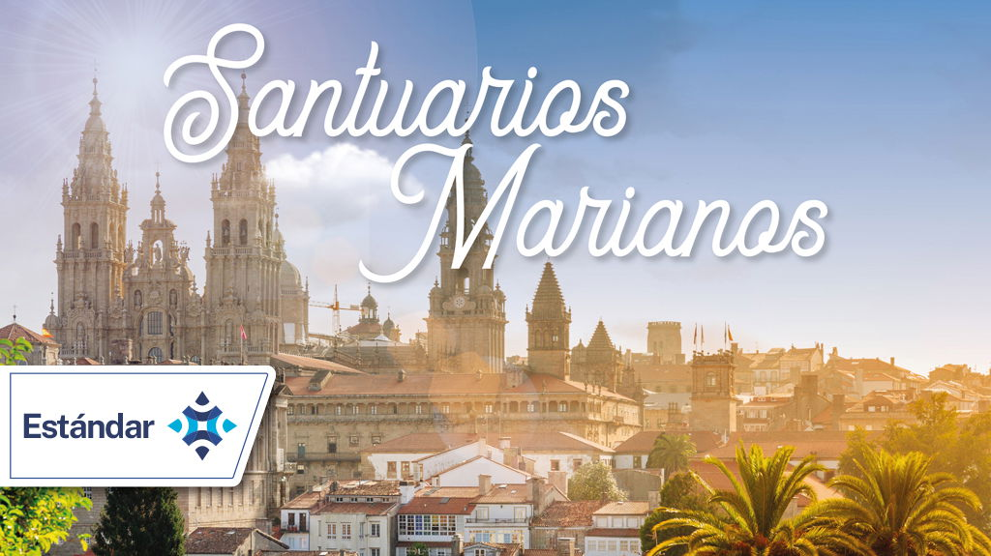

**Incluye vuelo con**

|  |
| --- |
|  |

#### **I SALIDAS**

|  |
| --- |
| **2026** |
| Febrero: 16Abril: 20 |

#### **I PAISES**

España, Francia, Portugal.

#### **I CIUDADES**

Madrid, Zaragoza, Barcelona, Girona, Figueres, Narbona, Carcassonne, Toulouse, Lourdes, San Sebastián, Bilbao, Burgos, Covadonga, Santiago de Compostela, Oporto, Fátima, Lisboa, Mérida.

#### **I ITINERARIO**

**DÍA 01**

**MÉXICO – MADRID**

Presentarse en el Aeropuerto Internacional de la Ciudad de Mexico 3 hrs antes para tomar el vuelo trasatlántico con destino a Madrid. Noche a bordo.

**DÍA 02 MADRID**

Recepción en el aeropuerto de Madrid, donde su guía estará esperando. Transporte y alojamiento en el hotel. En la cuidad primero realizamos una visita panorámica donde conocerán las principales avenidas, plazas y monumentos. Descubrirán lugares tales como la Plaza de España, la Gran Vía, la Fuente de la diosa Cibeles, la Puerta de Alcalá, la famosa plaza de toros de las Ventas, etc. Después continuando por la zona moderna, finalizarán en el Madrid de los Austrias. Lugares emblemáticos como la Plaza Mayor y la Plaza de Oriente serán el espectáculo final en este recorrido por la capital de España. Alojamiento

**DÍA 03: MADRID – ZARAGOZA – BARCELONA**

Desayuno. Salida hacia Zaragoza, donde realizaremos una breve parada para admirar el templo mariano más antiguo de la cristiandad: la Basílica de Nuestra Señora del Pilar, que forma parte de la enorme plaza del mismo nombre. Continuación hacia Barcelona. En la ciudad primero realizamos una visita panorámica, incluyendo la colina histórica de Montjuic, el Estadio Olímpico, la Fundación Joan Miró, el Museo Nacional de Arte de Cataluña, la Plaza de España, la Plaza de Cataluña, el Paseo de Gracia, el Monumento a Colón y una visita exterior de la Sagrada Familia. Alojamiento.

**DÍA 04: BARCELONA**

Desayuno. Día libre para actividades personales o para realizar una excursión opcional. Alojamiento.

**DÍA 05: BARCELONA – GIRONA – FIGUERES – NARBONA – CARCASSONE**

Desayuno. Saldremos rumbo a Girona donde tendremos la opción de realizar una visita guiada o en caso contrario, dispondremos de tiempo libre para visitar la ciudad, posteriormente nos dirigiremos a Figueres. Pasando cerca de la ciudad de Perpignan, atravesando los Pirineos llegaremos a Narbona y continuamos a Carcassonne para alojarse. Alojamiento.

**DÍA 06: CARCASSONE – TOULOUSE – LOURDES**

Desayuno. Primero vamos a visitar ciudadela de Carcassone y saldremos hacia Lourdes atravesando la región de Midi-Pyrénées pasando por Toulouse. Toulouse es la ciudad rosa, conocida así por la cantidad de edificios de este color que la convierten en una ciudad de referencia en Europa por su arquitectura. Tiempo libre en el que tendremos la oportunidad de conocer la Basílica de Saint-Sernin o el claustro del Convento de los Dominicos o Jacobins. A continuación, seguimos hacia Lourdes. Alojamiento.

**DÍA 07: LOURDES**

Desayuno. Hoy descubriremos la localidad de Lourdes, donde destaca el Santuario, que forma parte de la Ruta Mariana. Dispondremos de tiempo libre para asistir a la procesión de las Antorchas (los días que se celebra) y visitar la Santa Gruta donde la Virgen María se apareció hasta en 18 ocasiones a Bernadette Soubirous, pastora, mística y religiosa canonizada en 1933. Alojamiento.

**DÍA 08: LOURDES – SAN SEBASTIÁN – BAILBAO – BURGOS**

Desayuno. Salida por la mañana cruzando la frontera con España entramos en el País Vasco, provincia de Guipúzcoa para llegar a su capital, San Sebastián. A la llegada realizaremos una visita panorámica de esta ciudad que presume de una bahía circular donde sobresalen la Playa de la Concha, reconocida como la playa de ciudad más bonita de Europa, así como su parte vieja salpicada de simpáticas tabernas donde podrán disfrutar de la cultura gastronómica vasca. Seguimos con la capital económica de la región vasca y referente internacional del arte y la cultura gracias al famoso Museo Guggenheim. Bilbao, con su arquitectura de vanguardia y el perro Puppy se han convertido en el símbolo más internacional de la ciudad. Aquí realizaremos una visita panorámica. Más tarde saldremos hacia Burgos. Después continuaremos nuestro viaje entrando en la provincia de Burgos donde destaca de manera imponente su catedral gótica, Patrimonio de la Humanidad por la UNESCO, en la que reposan los restos de El Cid. Alojamiento.

**DÍA 09: BURGOS – COVADONGA – COMPOSTELA**

Desayuno. Salida pasando por los Picos de Europa, con sus paisajes de ensueño, donde podremos ver los famosos lagos y el Santuario de Covadonga. Descubriremos el Santuario y la Célebre Gruta de la Virgen de Covadonga, la Basílica se terminó de construir en 1901 y que representa el origen de la España actual, pues fue el punto en el que comenzó la Reconquista. Se trata de un lugar mágico imprescindible para los viajeros que pasan por esta zona, ya que encontrarán un grandioso templo en medio de un paisaje natural indescriptible. Haciendo la segunda parte de nuestro camino, llegaremos a Compostela. Alojamiento.

**DÍA 10: COMPOSTELA**

Desayuno. Día libre para actividades personales o para realizar una excursión opcional. Alojamiento.

**DÍA 11: COMPOSTELA – OPORTO – FATIMA**

Desayuno. Salida hacia Oporto, pasando por una de las regiones más verdes de toda España llegamos a la famosa ciudad portuguesa. Ciudad situada en el margen derecho del Río Duero; es la segunda ciudad más importante de Portugal. Los romanos establecieron los pueblos Portus y Cale, cada uno en una orilla del río, estos nombres unidos formaron Portucale, delimitando la región de Miño y del Duero, construyendo el núcleo oficial del reino de Portugal. Desde el siglo XVII, existen relaciones comerciales de vinos con Inglaterra, y desde entonces, el famoso vino de Oporto consigue su fama y reconocimiento mundial. Visite su centro histórico, clasificado Patrimonio Mundial recientemente. Destacando la Catedral y la ciudad Av. dos Aliados, Torre dos Clérigos, Av. Da Boavista, Bairro de la Foz, Ponte de la Arrábida y Ponte de D. Luis) terminando en una Bodega de Vino de Oporto. Descubra el Palacio de la Bolsa y la Iglesia de San Francisco, obra prima del barroco. Aproveche para cenar en uno de los restaurantes típicos de la Ribeira, zona histórica de Oporto. Después de nuestra visita seguimos para alojamiento a Fátima. Alojamiento.

**DÍA 12: FATIMA**

Desayuno. Día libre para actividades personales o para realizar una excursión opcional. Alojamiento.

**DÍA 13: FATIMA – LISBOA**

Desayuno. Por la mañana disfrutaremos de tiempo libre para visitar uno de los más reconocidos centros de peregrinación del cristianismo, en el que tuvo lugar la aparición de la Virgen a los pastorcitos. Continuarán el viaje hacia capital de Portugal, Lisboa . Llegando a la ciudad donde recorreremos sus principales avenidas, plazas y monumentos. Conocerán el Monasterio de los Jerónimos, el Barrio de Alfama, la Torre de Belén, etc. Tarde libre. Alojamiento.

**DÍA 14: LISBOA**

Desayuno. Día libre para actividades personales o para realizar una excursión opcional. Alojamiento.

**DÍA 15: LISBOA – MERIDA – MADRID**

Desayuno. Saldremos hacia la ciudad de Mérida recorriendo la Vía de la Plata, antigua calzada romana que atravesaba el oeste de Hispania desde Emérita Augusta hasta Astúrica Augusta, constituyendo además en tiempos más modernos la ruta más importante del Camino de Santiago en su ramal del sur peninsular. Llegada a Mérida y tiempo libre para recorrer su impresionante casco histórico que alberga un gran legado patrimonial de época romano. Posteriormente, continuaremos el viaje hasta llegar a Madrid. Alojamiento.

**DÍA 16: MADRID**

Desayuno. Día libre para actividades personales o para realizar una excursión opcional. Alojamiento.

**DÍA 17: MADRID – MÉXICO**

Desayuno. A la hora indicada, traslado al aeropuerto para tomar el vuelo de regreso a la Ciudad de México.

#### **I TARIFAS**

| **TARIFAS 2026** | | | | | | |
| --- | --- | --- | --- | --- | --- | --- |
| Doble | $ 1499 |
| Triple | $ 1499 |
| Sencilla | $ 2199 |
| Menor | $ 1399 |

|  |  |
| --- | --- |
| **Impuestos Aéreos 2026** | $ 799 |

|  |  |
| --- | --- |
| SUPLEMENTOS 2026 | |
| Febrero: 16 Abril: 20 | $ 299 |

- Precios indicados por persona en USD - Los precios cambian constantemente, así que te sugerimos la verificación de estos, y no utilizar este documento como definitivo, en caso de no encontrar la fecha dentro del recuadro consultar el precio del suplemento con su ejecutivo.

#### **I HOTELES**

|  |  |  |  |
| --- | --- | --- | --- |
| **HOTELES PREVISTOS O SIMILARES** | | | |
| **HOTEL** | **CIUDAD** | **TIPO** | **PAÍS** |
| Front Air Congress | Barcelona | Turista | España |
| Hotel Kyriad Carcassone | Carcassone | Turista | Francia |
| Hotel Alliance | Lourdes | Turista | Francia |
| Crisol Puerta De Burgos | Burgos | Turista | España |
| Hotel Santiago Apóstol | Compostella | Turista | España |
| Hotel Santa Maria | Fatima | Turista | Portugal |
| Ikonik Lisboa O Similar | Lisboa | Turista | Portugal |
| Santos Praga | Madrid | Turista | España |
| Esta es la relación de los hoteles prevista en este circuito, sujeta a cambios por razones operativas y de períodos de eventos o temporadas altas, en las que se podría alojar en localidades cercanas.Durante la celebración de Olimpiadas en París, el alojamiento podría ser desviado a poblaciones cercanas. | | | |

**Precios vigentes hasta el 31/12/2026**

#### **I EL VIAJE INCLUYE**

● Boleto de avión México – Madrid / Madrid - México volando en clase turista.

● 15 noches de alojamiento en categoría indicada.

● Régimen alimenticio de acuerdo a itinerario.

● Visitas según itinerario.

● Guía profesional de habla hispana.

● Traslados los indicados.

● Transporte en autocar turístico.

● Documentos electrónicos código QR (empresa socialmente responsable con el medio ambiente).

#### **I EL VIAJE NO INCLUYE**

● Alimentos, gastos de índole personal.

● Ningún servicio no especificado.

● Todas las excursiones que se mencionan como opcionales.

● Impuestos aéreos por persona.

● 65 EUR que corresponden a propinas para guías acompañantes, choferes, tasas municipales, se paga en destino.

#### **I NOTAS**

**NOTAS IMPORTANTES**

El precio de menor se considera entre 2 años cumplidos hasta antes de cumplir 11 años y aplica solo compartiendo habitación con 2 adultos. La habitación lleva una cama supletoria (rollaway bed)

Consultar itinerario de acuerdo a su fecha de salida.

Este itinerario está sujeto a posibles ajustes derivados de la programación de 2026.

**NOTAS DE LAS TARIFAS**

El precio de menor se considera entre 2 años cumplidos hasta antes de cumplir 11 años y aplica solo compartiendo habitación con 2 adultos. La habitación lleva una cama supletoria (rollaway bed)

El máximo número de habitaciones triples a confirmar en este itinerario es de 2.

Los tours opcionales operaran con un mínimo de 15 pasajeros.

**NOTAS DE HOTELES**

Habitaciones con dos camas: Si usted necesita habitación con dos camas, las mismas deben ser solicitadas desde el inicio de su reserva la cual deberá mencionar acomodo TWIN.

Habitaciones Triples: Las habitaciones triples están compuestas de una cama matrimonial más una cama suplementaria (rollaway)ó sofá cama, las habitaciones triples no se recomiendan para Adultos, Cuando hay menores en compañía de sus padres se requiere solicitar ocupacion en triple.

**POLÍTICAS DE CONTRATACIÓN Y CANCELACIÓN**

<https://cdn.mtmedia25.com/contratos/contratoadhesion-mega-travel-operadora-20241002.pdf>

**Precios indicados en USD, pagaderos en Moneda Nacional al tipo de cambio del día.**

**Los precios indicados en este sitio web, son de carácter informativo y deben ser confirmados para realizar su reservación ya que están sujetos a modificaciones sin previo aviso.**